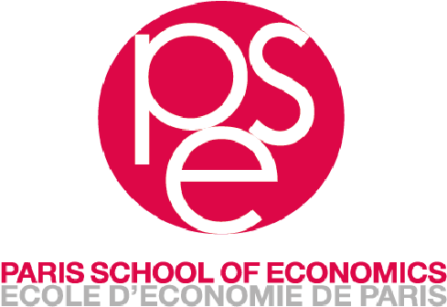
Paris, le 23 avril 2024
Appel à Projets –2024/42
Le comité de pilotage de l’EUR PGSE (Ecole Universitaire de Recherche-Paris Graduate School of Economics) a décidé de constituer un « Fonds de recherche » dont l’objet est de soutenir matériellement les projets de recherche des membres de l’EUR PGSE. Cet appel à projets est ouvert aux chercheurs et doctorants de l’EUR PGSE.
Ces fonds sont mis à la disposition du chercheur pendant une durée d’un an pour financer par exemple, la collecte de données, des recrutements d’assistants (à titre exceptionnel pour les doctorants). L'utilisation de ces fonds pour des reversements vers des tiers (partenaires ou non de l'EUR) visant à regrouper plusieurs financements (pour l'achat de données ou le paiement d'un accès à des données) n'est pas possible. Le soutien de l’EUR PGSE ne pourra excéder 5000 €. Le jury portera une attention particulière :
- Aux projets qui impliquent des jeunes chercheurs
- À l’originalité des projets et à leur intérêt scientifique pour l’EUR PGSE
- À la difficulté pour le chercheur de trouver d’autres sources de financement (jeunes chercheurs et chercheurs arrivés récemment en France ou à PSE)
- Et aux efforts consacrés à la recherche de financements complémentaires. Il est rappelé que PSE a mis en place un dispositif de financement des séjours des doctorants dans des universités à l'étranger, de ce fait, ces séjours ne sont pas prioritaires pour un financement par le FDR EUR PGSE. De même les missions (colloques etc) ne rentrent pas dans le cadre de cet appel.
- A l’effort de mutualisation des ressources avec d’autres chercheurs, notamment pour le financement d’accès CASD (projets partagés, boîtiers mutualisés…)

Le dossier doit être déposé en anglais et comporter les pièces suivantes :
- Un titre précisant le nom du projet et le montant demandé
- Un descriptif court du projet et de ses objectifs (maximum 5 pages)
- Un budget détaillé précisant s’il y a lieu, les partenariats financiers.
Si vous devez faire appel à un prestataire de services (par exemple pour la numérisation de données ou l'achat de base de données), merci de fournir les devis correspondants. Il faut bien indiquer votre statut lors de la demande de devis (par exemple les tarifs appliqués par le CASD sont moins élevés pour les doctorants que pour les chercheurs).
Les dossiers doivent être envoyés par courrier électronique à l’adresse suivante : elisabeth.dedieu@psemail.eu
La date limite de dépôt des projets est fixée au 12 mai 2024 à minuit.
48 Boulevard Jourdan – 75014 Paris France SIRET 49.39.02.662.000.11- APE 9499 Z

